SmartBooking Hub
[Proyecto APT]

Capstone 300
Javier Astorga
Ignacio Díaz
Sebastián Silva

Contenido
Descripción General 3
Diseño UML BD: 3
Modelo Entidad Relación: 4

Descripción General
Diseño inicial de Base de Datos y Modelo Entidad Relación

Diseño UML BD:
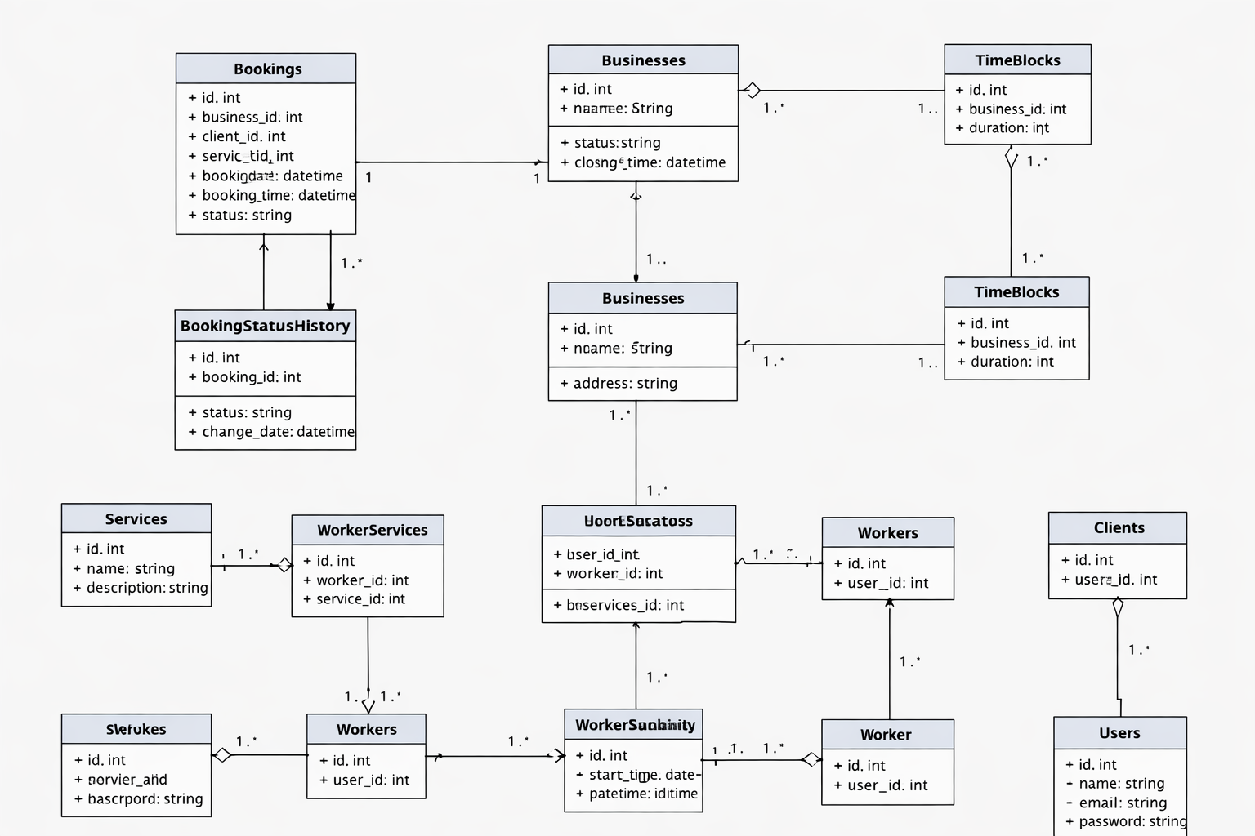

Modelo Entidad Relación:


